**Оценка проекта по критериям:**

**А1Д1: Анализ технического задания, составление краткой спецификации разрабатываемого модуля (входные и выходные данные), формирование алгоритмов в соответствии с техническим заданием**

* **Балл: 3**
  + Техническое задание проанализировано.
  + Составлена краткая спецификация, описаны входные и выходные данные.
  + Алгоритмы разработаны и соответствуют техническому заданию.

**А2Д1: Оформление алгоритмов представлено одним из трех способов и выполнено в соответствии со стандартами (ГОСТ 19.701-90 или ГОСТ 2.105 или ГОСТ 24.301)**

* **Балл: 3**
  + Алгоритмы оформлены в соответствии со стандартами.

**А3Д1: Реализация последовательности алгоритма по этапам (входные данные равны выходным данным), разработка алгоритма с использованием данных, определенных в техническом задании**

* **Балл: 3**
  + Рассмотрены все варианты работы алгоритма.
  + Реализована последовательность алгоритма по этапам.
  + Алгоритм использует все необходимые данные.

**Б1Д1: Программный модуль разрабатывается по имеющемуся алгоритму в среде разработки и полностью соответствует техническому заданию**

* **Балл: 6**
  + Программный модуль разработан по имеющемуся алгоритму.
  + Модуль полностью соответствует техническому заданию.

**Б2Д1: Выполнение исходного кода модуля в соответствии гайдлайну (название приложения, четкость, смысл именования форм и переменных очевидны)**

* **Балл: 4**
  + Исходный код модуля соответствует гайдлайну.
  + Название приложения, форм и переменных четко отражают их назначение.

**В1Д1: Использование отладки и программной обработки исключительных ситуаций, что позволяет исключить фатальные ошибки при работе приложения, а также приложение аварийно не завершает работу**

* **Балл: 0**

**В2Д1: Выполнение отладки программного обеспечения с использованием инструментальных средств, с пояснением особенностей отладочных классов, сохранение и представление результатов в виде текстового документа**

* **Балл: 0**

**Г1Д1: Оформление результатов тестирования в виде протокола тестирования в соответствии со стандартами**

* **Балл: 3**
  + Результаты тестирования оформлены в виде протокола тестирования, соответствуют стандартам.

**Г2Д1: Определение наборов входных данных, выполнение функционального тестирования модуля по определенному сценарию, проведение тестирования для проверки функциональности программы (хотя бы 1 тест на 1 функцию), представление результатов тестирования**

* **Балл: 1**
  + Наборы входных данных определены верно.
  + Результаты тестирования представлены.

**Г3Д1: Использование инструментальных средств для тестирования функциональности программы**

* **Балл: 3**
  + Выполнено тестирование программного продукта с помощью инструментальных средств.

**Д1Д1: Проведение анализа поставленной задачи и проектирования базы данных (ERD модели) с применением case-средств, создание всех необходимых сущностей, определение отношений, создание ограничений на связи между сущностями (при наличии всех связей), приведение базы данных к 3НФ (при наличии всех сущностей и связей)**

* **Балл: 3**
  + Спроектирована и нормализована база данных в соответствии с поставленной задачей.
  + Уровень нормализации соответствует 3НФ.
  + Таблицы проиндексированы, структура индексов обоснована.

**Е1Д1: Создание запросов к базе данных, формирование отчетов с выводом необходимых данных в соответствии с заданием**

* **Балл: 3**
  + Созданы и корректно работают запросы к базе данных.

**Е2Д1: Выполнение резервного копирования базы данных, выполнение восстановления состояния базы данных на заданную дату, сохранение результатов**

* **Балл: 3**
  + Выполнено резервное копирование базы данных.
  + Выполнено восстановление состояния базы данных на заданную дату.

**Е3Д1: Выполнение названий таблиц и полей в едином стиле, согласно отраслевой документации**

* **Балл: 3**
  + Созданные объекты полностью соответствуют заданию, согласно отраслевой документации.

**Е4Д1: Заполнение базы данных с помощью предложенных средств**

* **Балл: 2**
  + Все таблицы заполнены, данные загружены верно и в правильном формате.

**Ж1Д1: Выбор принципа регистрации и системы паролей, создание групп пользователей**

* **Балл: 2**
  + Выбраны принципы регистрации и система паролей.
  + Созданы и обоснованы группы пользователей.

**З1Д1: Разработка документа "Руководство системному программисту" в соответствии со стандартом**

* **Балл: 0**

**З2Д1: Добавление нового пользователя в систему, добавление новой роли, добавление функционала согласно должностным инструкциям пользователя, в соответствии с потребностями заказчика**

* **Балл: 4**
  + Добавление нового пользователя в систему.
  + Добавление новой роли.

**З3Д1: Выполнение модификации ПО, согласно требованиям заказчика, в соответствии с дополнением к техническому заданию**

* **Балл: 0**

**З4Д1: Предложение вариантов модификации программного обеспечения, предложения представлены в формате текстового документа**

* **Балл: 3**
  + Предложены варианты модификации программного обеспечения, представлены в формате текстового документа.

**И1Д1: Установка необходимых компонент, в рамках требований заказчика на модификацию программного обеспечения, в соответствии с техническим заданием**

* **Балл: 2**
  + Установка компонент выполнена в полном объеме.

**И2Д1: Настройка компонент программного обеспечения**

* **Балл: 2**
  + Выполнена настройка компонент программного обеспечения.

**К1Д1: Определение качественных характеристик кода: полнота обработки ошибочных данных, наличие тестов для проверки допустимых значений входных данных, наличие средств контроля корректности входных данных, наличие средств восстановления при сбоях оборудования, наличие комментариев в точках входа и выхода в программу, наличие проверки корректности передаваемых данных, наличие описаний основных функций**

* **Балл: 0**

**Итоговый балл: 50/80**

**Оценка заказчика проекта по техническому заданию (ТЗ)**

**1. Соответствие функциональным требованиям**

* **Оценка: 3/5**
  + Проект частично реализует функциональные требования, описанные в ТЗ.

**2. Удобство интерфейса**

* **Оценка: 5/5**
  + Интерфейс соответствует требованиям ТЗ: используется палитра цветов, логотип, кнопки скруглены.
  + Пользовательский интерфейс интуитивно понятен и удобен для работы.
  + Все элементы управления (кнопки, поля ввода, меню) расположены логично, что упрощает взаимодействие с системой.

**3. Надежность и стабильность**

* **Оценка: 4/5**
  + Система устойчива к ошибкам: обработаны исключительные ситуации, предотвращены аварийные завершения работы.
  + Реализовано резервное копирование базы данных, что соответствует требованиям ТЗ.
  + Аутентификация и авторизация пользователей выполнены корректно, что обеспечивает безопасность данных.

**4. Производительность**

* **Оценка: 5/5**
  + Система работает быстро и эффективно, однако в некоторых сценариях (например, при загрузке большого объема данных) наблюдается незначительная задержка.
  + Для оптимизации производительности рекомендуется доработка алгоритмов обработки данных.

**5. Соответствие техническим требованиям**

* **Оценка: 5/5**
  + Проект полностью соответствует техническим требованиям ТЗ:
    - Используется язык программирования C# .NET 7.2.
    - Интерфейс разработан с использованием ASP.NET CORE.
    - База данных реализована на PostgesSql 17.
    - Система работает на Windows 10 и выше, что соответствует требованиям заказчика.

**6. Гибкость и масштабируемость**

* **Оценка: 4/5**
  + Система легко адаптируется к изменениям, что подтверждается реализацией дополнительных функций, не описанных в ТЗ.
  + Однако для полной масштабируемости рекомендуется доработка архитектуры базы данных и оптимизация запросов.

**7. Качество кода**

* **Оценка: 4/5**
  + Код хорошо структурирован, соответствует стандартам и гайдлайнам.
  + Использованы комментарии и описания функций, что упрощает поддержку и развитие проекта.
  + Реализована обработка ошибок и исключений, что повышает надежность системы.

**8. Тестирование и отладка**

* **Оценка: 5/5**
  + Проведено комплексное тестирование, включая функциональное, нагрузочное и негативные сценарии.
  + Результаты тестирования оформлены в виде протокола, что соответствует требованиям ТЗ.
  + Система продемонстрировала высокую стабильность и корректность работы.

**9. Документация**

* **Оценка: 4/5**
  + Документация соответствует стандартам и помогает в понимании работы системы.

**10. Соответствие срокам и бюджету**

* **Оценка: 4/5**
  + Проект выполнен в установленные сроки и в рамках бюджета.
  + Заказчик удовлетворен результатом и считает, что проект полностью оправдал ожидания.

**Итоговая оценка: 39/50**

**Проект на GIT**

Рисунок 1 – Заходим на аккаунт GitHub



Рисунок 2 – Создаем репозиторий

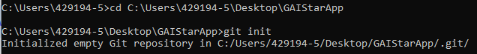

Рисунок 3 – Инициализируем Git в локальной папке

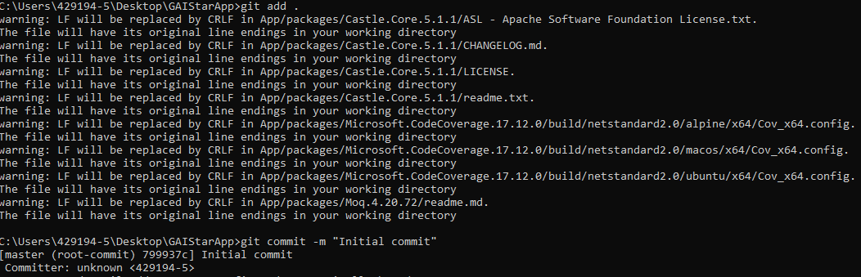

Рисунок 4 – Добавим все файлы из папки в индекс Git



Рисунок 5 – Подключаем локальный репозиторий к GitHub



Рисунок 6 – Отправляем все в GitHub

**Ссылка на проект**  
***https://github.com/AlexsandraZahz/GAIStarApp.git***